МИНИСТЕРСТВО ОБРАЗОВАНИЯ НАУКИ И МОЛОДЕЖНОЙ ПОЛИТИКИ КРАСНОДАРСКОГО КРАЯ
ГОСУДАРСТВЕННОЕ БЮДЖЕТНОЕ ПРОФЕССИОНАЛЬНОЕ
ОБРАЗОВАТЕЛЬНОЕ УЧРЕЖДЕНИЕ КРАСНОДАРСКОГО КРАЯ
«АПШЕРОНСКИЙ ЛЕСХОЗ-ТЕХНИКУМ»

Автор:
Зюзина Е.В.преподаватель физики
высшей квалификационной категории.

УРОК ПО ТЕМЕ
«ПРОИЗВОДСТВО И ПЕРЕДАЧА ЭЛЕКТРОЭНЕРГИИ»
В ФОРМЕ НАУЧНО-ПРАКТИЧЕСКОЙ КОНФЕРЕНЦИИ-
Скажи мне – и я все забуду,
Покажи мне – и я запомню,
Дай мне действовать самому – и я научусь.
Конфуций
Организационная информация | Зюзина Елена Вячеславовна
ФИО преподавателя | Зюзина Е.В.
Образовательное учреждение | ГБПОУ КК «Апшеронский лесхоз-техникум»
Группа, количество человек | 18 группа - 25 обучающихся, специальность 38.02.01 «Землеустройство»
Продолжительность мероприятия | 45 мин
Методическая информация
Цель и задачи занятия | Цель: изучить процесс производства и передачи электроэнергии.
Методическая цель | системно-деятельностный подход  (создание условий для активной познавательной активности студентов)
Задачи занятия | Задачи  Образовательные: закрепить знания об особенностях передачи электроэнергии, обобщить и систематизировать знания о производстве электроэнергии, дать понятие о необходимости передачи электрической энергии на большие расстояния; ознакомить обучающихся с решением научно-технических и экономических проблем при осуществлении передачи электроэнергии;  Развивающие: продолжить формирование умений сравнивать, обобщать, делать выводы, структурировать изученный материал, развивать умения обучающихся работать самостоятельно и в группах, объективно оценивать знания.  Воспитательные: воспитывать культуру общения, чувство ответственности за результаты своего труда, бережного отношения к природе , экономии электроэнергии.
Место проведения: | кабинет физики
Тип занятия: | комбинированный
Форма занятия: | конференция
Методы и технологии обучения: | Используемые технологии:  - Технология развития критического мышления (на этапе организации урока и актуализации опорных знаний),  - Технология модерации (на этапах ввода новой темы, закрепления новой темы, ЛПЗ)  - Современная технология оценивания (на этапах закрепления изученного материала, на этапе рефлексии),  Информационно-коммуникационные технологии (использование в ходе урока презентации на тему: «Производство и передача электроэнергии» в форме научно-практической конференции  - Дифференцированный подход  - Здоровьесберегающие технологии:  - технологии, обеспечивающие гигиенически оптимальные условия образовательного процесса;  - технологии оптимальной организации учебного процесса и физической активности обучающихся;  -психолого-педагогические технологии здоровьесбережения;  -комплексное использование личностно-ориентированных технологий.  Используемые активные методы обучения:  - Мозговой штурм (на этапе постановки проблемы);  - Проблемное обучение, интерактивный метод (на всех этапах урока);
Средства обучения: | вербальные (словесные) средства
Вид и формы контроля знаний: | индивидуальный, групповой, текущий контроль – наблюдение за выполнением ЛПЗ –контроль правильности формулирования вывода, тестовый
Средства контроля: | выявление степени понимания изученного материала, его закрепление
Планируемые результаты: | личностные:  умение самостоятельно добывать новые для себя физические знания, используя для этого доступные источники информации;  умение выстраивать конструктивные взаимоотношения в команде по решению общих задач;  метапредметные :  использование различных видов познавательной деятельности для решения физических задач, применение основных методов познания (наблюдения, описания, измерения, эксперимента) для изучения различных сторон окружающей действительности;  владение основными методами научного познания, используемыми в физике: наблюдением, описанием, измерением, экспериментом;  умения обрабатывать результаты измерений, обнаруживать зависимость  между физическими величинами, объяснять полученные результаты и делать выводы;  предметные; владение основными методами научного познания, используемыми в физике: наблюдение, описание, измерение, эксперимент; умения обрабатывать результаты измерений, обнаруживать зависимость между физическими величинами, объяснять полученные результаты и делать выводы;  сформированность умения решать физические задачи;  сформированность умения применять полученные знания для объяснения условий протекания физических явлений в природе и для принятия практических решений в повседневной жизни;
Образовательные технологии | Показать на учебном занятии применение продуктивных технологий обучения  - (использование Технология развития критического мышления (на этапе организации урока и актуализации опорных знаний), ИКТ, здоровьесберегающих технологий); личностно-ориентированную, дифференцированного технологию деятельностного подхода и проблемного обучения, технологию исследования, АМО-технологию, а также информационно-коммуникационные и здоровьесберегающие технологии. Сингапурская технология  Обеспечить проверку и оценку знаний, и способ деятельности студентов, научить их корректировать свои знания и способы деятельности.
Методы и приёмы: | Методы наглядной передачи информации и зрительного восприятия информации (приёмы: наблюдение, демонстрация опыт, постановка эксперимента);  Методы передачи информации с помощью практической деятельности и тактильного кинестетического его восприятия (исследовательская деятельность);  Методы стимулирования и мотивации студентов (приёмы: создание проблемной ситуации, проблемное изложение, групповая исследовательская деятельность, выполнение творческого задания);Методы контроля.
Форма организационной работы на учебном занятии: | фронтальная, групповая, самостоятельная работа (индивидуальная).
Оснащение и оборудование: | раздаточный материал (инструкционная карта, инструкция по выполнению  Оборудование: Оборудование: выпрямитель ВС-4,5, вольтметр, катушка с выводами (2 шт.), болт с гайкой (2 шт.), подставка, пластина с отверстиями (2 шт.), соединительные провода, элементы планшета№2: ключ, резистор, выпрямительный диод. выпрямитель ВС-4,5, катушка с выводами (2 шт.), цилиндрический металлический сердечник, подставка, крепежный болт, постоянный маркированный магнит, миллиамперметр, соединительные провода, элементы планшета № 1: ключ, гнезда.

Технологическая карта урока по физике
на тему: «Производство и передача электроэнергии», 1 курс
Этапы урока | Цель данного этапа | Деятельности преподавателя | Деятельность обучающегося | УУД,ЭОР | Время
Фаза 1. Начало образовательного мероприятия
Инициация (начало урока, знакомство)  (1-2 минуты) | Цель Организация процесса взаимодействия участников. Знакомство. Выработка правил и регламента работы в группе  Вариант опроса:  устный | Настрой на работу : Сегодня мы свами собрались на трёхстороннюю встречу ,чтобы найти решение научно-технических и экономических проблем при осуществлении передачи электроэнергии «Мы с вами будем думать, предлагать и рассуждать,  и с собой возьмем внимание, знания, интерес, старание». | Приветствие,  информационный настрой на урок , прослушивая стих.  Развитие доброжелательности и эмоциональной отзывчивости | Личностные:  умение выстраивать конструктивные взаимоотношения в команде по решению общих задач;  умение управлять своей познавательной деятельностью, проводить самооценку уровня собственного интеллектуального развития;  Метапредметные :  использование основных интеллектуальных операций: постановки задачи, формулирования гипотез, анализа и синтеза, сравнения, обобщения, систематизации, выявления причинно-следственных связей, поиска аналогов, формулирования выводов для изучения различных сторон физических объектов, явлений и процессов, с которыми возникает необходимость сталкиваться в профессиональной сфере;  Предметные:  владение основополагающими физическими понятиями, закономерностями, законами и теориями; уверенное пользование физической терминологией и символикой;  владение основными методами научного познания, используемыми в физике: наблюдение, описание, измерение, эксперимент; умения обрабатывать результаты измерений, обнаруживать зависимость между физическими величинами, объяснять полученные результаты и делать выводы; | 1-2 мин.
2.Регистрация участников  5 мин. | Цель; Организация процесса взаимодействия участников. Знакомство. Выработка правил и регламента работы в группе  Вариант опроса:  устный | «Подводящий диалог»  Преподаватель: Преподаватель предлагает выбрать карточку любого цвета.  и выстроить логическую цепочку по теме постоянный и переменный ток словами-Электрический ток  Методическая цель: сформировать умение структурировать материал. | Использование Сингапурской- технологий, АМО-технологии и здоровьесберегающих технологий);  Тимбилдинг (объединение команды) при помощи ЭЙ АР ГАЙД (Anticipation-Reaction Guide «Руководство предположения/реакции») - обучающая структура, в которой сравниваются знания и точки зрения студентов по теме до и после выполнения «упражнения-раздражителя» для активизации мышления (видео, картинка, табличка, рассказ и т.д.)  Студенты на доске закрепляют карточку магнитиком  ОЗНАКОМЛЕНИЕ С ИНСТРУКЦИЕЙ:  1.Преподаватель предлагает выбрать карточку любого цвета.  2.Преподаватель начинает логическую цепочку на доске в виде схемы  3.Студенты думают над поставленной задачей: продолжают достраивать логическую цепочку, чтобы ответ был в виде схемы  4.Обосновывают короткими ответами свое решение по данной поставленной проблеме.  5.Время работы – 2 мин. | Личностные:  умение управлять своей познавательной деятельностью, проводить самооценку уровня собственного интеллектуального развития;  Метапредметные :  использование анализа и синтеза, сравнения, обобщения, систематизации, выявления причинно-следственных связей,  Предметные: владение основополагающими физическими понятиями, закономерностями, законами и теориями; уверенное пользование физической терминологией и символикой; | 5 мин.
3.Вхождение или погружение в тему (сообщение целей урока)  (5-8 мин.) | Подготовить обучающихся к восприятию нового материала, вызвать интерес к изучению новой темы. |  | Здоровьесберегающая технология (частая смена видов деятельности),  ВНИМАНИЕ  (сигнал тишины преподаватель хлопает в ладоши определенный ритм, а студенты чтобы активировать внимание повторяют ритм)  ЗУМ ИН (Zoom In) - «увеличивать» - обучающая структура, помогающая более подробно и детально рассмотреть материал по чтению или видеоматериал, останавливаясь и отвечая на вопросы для генерирования интереса к определенной теме.  ИНСТРУКЦИЯ  Обучающиеся перечисляют по картинке на слайде , ГЭС,ЛЭП, Трансформатор(повышающ ий) (понижающий)  Лидер зачитывает результат обсуждения :тему урока и цель.  Структура ФИНК РАЙТ РАУНД РОБИН (подумай, запиши, обсуди)  ИНСТРУКЦИЯ  - Обучающиеся определяют тему и цель урока по картинке на слайде.  - Лидер зачитывает результат обсуждения :тему урока и цель.  - Формулируют тему и цель урока.  Посмотрите на слайд  «подумайте-запишите-обсудите в команде»  КАКИЕ ЭЛЕМЕНТЫ СХЕМЫ ВЫ ЗНАЕТЕ?  ПЕРЕЧИСЛИТЕ  НА ЛИСТОЧКЕ  ВНИМАНИЕ  (сигнал тишины преподаватель хлопает в ладоши определенный ритм, а студенты чтобы активировать внимание повторяют ритм) | Личностные:  умение выстраивать конструктивные взаимоотношения в команде по решению общих задач;  Метапредметные :  использование основных интеллектуальных операций: обобщения, систематизации, выявления причинно-следственных связей, поиска аналогов, Предметные:  владение основными методами научного познания, используемыми в физикеумения обнаруживать зависимость между физическими величинами, объяснять полученные результаты и делать выводы; | 1 мин.  2 мин.
3. Мотивация (самоопределение) к учебной деятельности (1-2 минуты) | Цель:  Создать эмоционально-психологическую готовность обучающихся к общению и предстоящей учебно-познавательной деятельности.  Вариант опроса:  Фронтальный опрос | 1.Учитель задает вопрос и дает время подумать  КАК ВЫ ДУМАЕТЕ – КАКОЙ ПРОЦЕСС ИЗОБРАЖЕН НА ЭКРАНЕ ?  создание проблемной ситуации) | -  2. Дается время на запись и обмен ответами  3.Устный опрос представителя группы.  - Конструктивный вопрос:  Какая тема нашего занятия?  Студенты формулируют тему урока:  «Производство и передача электроэнергии» | Личностные:  умение управлять своей познавательной деятельностью, проводить самооценку уровня собственного интеллектуального развития;  Метапредметные :  использование анализа и синтеза, сравнения, обобщения, систематизации, выявления причинно-следственных связей,  Предметные: владение основополагающими физическими понятиями, закономерностями, законами и теориями; уверенное пользование физической терминологией и символикой; | 1-2
4.Определение ожиданий обучающихся  (13 мин.) | Цель: 1.Планирование личностного смысла урока и формирование  безопасной образовательной среды  2.Развивитие умения структурировать материал. | Выступает модератором образовательного процесса | Принцип работы генератора переменного тока (индивидуальный опрос).  Продемонстрируйте на каком физическом явлении основана работа генератора? | -Обучающие из числа представителей по производству электроэнергии дают характеристику генератору переменного тока  Параллельно проводят подготовку к демонстрации эксперимента и декларации вывода по теме электромагнитная индукция | 13 мин.
Фаза 2 Работа над темой
- Проработка содержания темы  (групповая командная работа)  (20-25 мин.) | Цель:  1.Установить правильность и осознанность изученного материала.  2.Выявить пробелы осмысления изученного материала, неверные представления уч-ся.  3.Провести коррекцию выявленных пробелов в осмыслении уч-ся изученного материала.  Методическая задача:  Развить умение проводить эксперимент и делать выводы  Перенос теоретических знаний на практические действия через групповую деятельность: обмен информацией посредством взаимоконтроля. | Простановка проблемы; Как уменьшить потери на трансформаторе?  Выдает задание  Выдает задание | - Обучающие из числа представителей по транспортировке электроэнергии дают характеристику трансформатору:  - Параллельно проводят подготовку к демонстрации эксперимента и декларации вывода по теме трансформатор и явление электромагнитная индукции  Инструктаж по ТБ  Продемонстрируйте работу трансформатора  Цель работы: сборка и испытание действующей модели трансформатора.  Оборудование: выпрямитель ВС-4,5, вольтметр, катушка с выводами (2 шт.), болт с гайкой (2 шт.), подставка, пластина с отверстиями (2 шт.), соединительные провода, элементы планшета№2: ключ, резистор, выпрямительный диод.  Инструктаж по ТБ  Продемонстрируйте явление электромагнитной индукции  Цель работы: исследовать зависимость величины и направления ндукционного тока в катушке от характера изменения магнитного потока, пронизывающего ее витки.  Оборудование: выпрямитель ВС-4,5, катушка с выводами (2 шт.), цилиндрический металлический сердечник, подставка, крепежный болт, постоянный маркированный магнит, миллиамперметр, соединительные провода, элементы планшета № 1: ключ, гнезда.  Решение задач (для команды потребителей электроэнергии)  Параллельно проводят подготовку к демонстрации эксперимента и декларации вывода полученных данных опытным путем  ИНСТРУКЦИЯ №5 (дифференцированный подход)  - Ели вы решите три задачи правильно ,то получаете оценку «5», 2 задачи на оценку «4» или 1задачу на оценку «3»  - . Поменяйтесь с соседом листочками проверьте друг у друга решение  (но не переписывайте чужие мысли, вдруг ваши лучше)  - Занесите ответы в таблицу  - Сдайте табличку преподавателю на проверку.  ЗАДАЧИ  1.Электроплита мощностью 2 кВт за 15 минут потребит из электросети и отдаст в окружающую среду энергию, равную  А) 0,5 кВт⋅ч;Б) 0,5 кВт⋅с;В) 0,5 Вт⋅ч;  2.Электролампа мощностью 100 Вт, включаемая ежедневно на 8 часов, за месяц потребляет  А)24 кВт⋅ч.Б)20 Вт⋅ч.В)10 ВТ  3.Энергосберегающая лампа мощностью 20 Вт, включаемая ежедневно на 8 часов, за месяц потребляет  А)4,8 кВт⋅ч. Б) 10 В В)48 кВт⋅ч. | Личностные: умение самостоятельно добывать новые для себя физические знания, используя для этого доступные источники информации;  умение выстраивать конструктивные взаимоотношения в команде по решению общих задач;  умение выстраивать конструктивные взаимоотношения в команде по решению общих задач;  умение управлять своей познавательной деятельностью, проводить самооценку уровня собственного интеллектуального развития;  Метапредметные :  использование основных интеллектуальных операций: постановки задачи, формулирования гипотез, анализа и синтеза, сравнения, обобщения, систематизации, выявления причинно-следственных связей, поиска аналогов, формулирования выводов для изучения различных сторон физических объектов, явлений и процессов,  Предметные:  владение основополагающими физическими понятиями, закономерностями, законами и теориями; уверенное пользование физической терминологией и символикой;  владение основными методами научного познания, используемыми в физике: наблюдение, описание, измерение, эксперимент; умения обрабатывать результаты измерений, обнаруживать зависимость между физическими величинами, объяснять полученные результаты и делать выводы;умение решать физические задачи  Физкультминутка Блиц – опрос.  Если вы считаете что утверждение правильное киваем головой в перед назад,а если нет то качаем головой вправо и в лево Ответы 2 «да»1,3,4 «нет»  (Здоровьесберегающая технология)  Меры, принимаемые для уменьшения потерь на трансформаторе:  - обмотка низкого напряжения делается большого сечения так, как по ней протекает ток большой силы;(да)  сердечник делают разомкнутым, чтобы уменьшить рассеяние магнитного потока;(нет)  сердечник делают пластинчатым, чтобы уменьшить вихревые токи.(да)  -Обучающие из числа представителей потребителей электроэнергии дают характеристику электроприборов:
 | Перенос теоретических знаний на практические действия через групповую деятельность: обмен информацией  МЕТОД МОЗГОВОГО ШТУРМА | (сигнал тишины)  Закон  Джоуля –Ленца  Постановка проблемы:  Электрический ток нагревает провода. При этом, естественно, неизбежны энергетические потери. Как можно уменьшить энергетические потери во внешнюю среду?  ВНИМАНИЕ | Решение проблемы  Q=I²Rt. Закон Джоуля-Ленца  Количество теплоты пропорционально силе тока, при увеличении силы тока увеличивается количество теплоты  Р =U₁I₁  Необходимо увеличивать напряжение. | Личностные:  умение выстраивать конструктивные взаимоотношения в команде по решению общих задач;  Метапредметные :  использование основных интеллектуальных операций: постановки задачи, формулирования гипотез, анализа и синтеза, сравнения, обобщения, систематизации, выявления причинно-следственных связей, поиска аналогов, формулирования выводов для изучения различных сторон физических объектов, явлений и процессов,  Предметные:  обнаруживать зависимость между физическими величинами, объяснять полученные результаты и делать выводы; | 5 мин.
6.  Первичная проверка понимания (4-5 мин.) | Цель 1.Установить правильность и осознанность изученного материала.  2.Выявить пробелы первичного осмысления изученного материала, неверные представления обучающихся.  3.Провести коррекцию выявленных пробелов в осмыслении уч-ся изученного материала. | Преподаватель выбирает верную схему.  Итак, мы видим на экране Постройте схему производства и передачи электроэнергии  ОЦЕНИВАНИЕ ВЫСТУПЛЕНИЙ ОБУЧАЮЩИХСЯ  ОТЛИЧНАЯ РАБОТА.  ОТЛИЧНАЯ ИДЕЯ  ХОРОШАЯ ИДЕЯ  УДОВЛЕТВОРИТЕЛЬНАЯ ИДЕЯ  здоровьесберегающией технологии (оптимальной организации учебного процесса и физической активности обучающихся  Упражнения для тренировки наружных мышц глаз  1. Сидя, медленно переводить взгляд с пола на потолок и обратно. 8 - 12 раз (голова неподвижна) .  2. Медленно переводить взгляд справа налево и обратно. 8 - 10 раз.  3. Круговые движения глазами в одном и затем в другом направлении. 4 - 6 раз.  4. Частые моргания в течение 15- 30 с. | Самопроверка по эталону на экране.  РАУНД ТЭЙБЛ (Round Table) - обучающая структура, в которой обучающиесяся по очереди выполняют письменную работу по кругу на одном (на команду) листе бумаги.  Творческое задание-составить схему в тетради:  ГЭС-ПТ↑-Высоковольтные ЛЭП-ПТ↓-Низковольтные ЛЭП-ПТ↓-потребитель  Анализируют, рассуждают.  Записывают выводы в тетрадь. | Личностные:  умение выстраивать конструктивные взаимоотношения в команде по решению общих задач;  Метапредметные :  использование основных интеллектуальных операций: анализа и синтеза, сравнения, обобщения, систематизации, выявления причинно-следственных связей,  Предметные:  обнаруживать тематизации, выявления причинно-следственных связей, поиска аналогов, формулирования выводов для изучения различных сторон | 5 мин
7.Подведение итогов, домашнее задание.-2мин | Цель;  Обеспечить понимание личностно – значимых знаний в жизни обучающихся. | Рассмотрим воздействие человека на природу  Электроэнергия занимает существенное место в статье расходов каждой семьи. Ее эффективное использование позволит значительно снизить издержки. Все чаще в наших квартирах «прописываются» компьютеры, посудомоечные машины, кухонные комбайны. Поэтому и плата за электроэнергию весьма значительна. Возросшее энергопотребление приводит к дополнительному потреблению невозобновляемых природных ресурсов: уголь, нефть, газ. При сжигании топлива в атмосферу выбрасывается углекислый газ, что приводит к пагубным климатическим изменениям. Экономия электричества позволяет сократить потребление природных ресурсов, а значит, и снизить выбросы вредных веществ в атмосферу.  Четыре ступени энергосбережения (слайд № 22)  - Не забывайте выключать свет.  - Использовать энергосберегающие лампочки и бытовую технику класса А.  - Хорошо утеплять окна и двери.  - Установить регуляторы подачи тепла (батареи с вентилем).  Предлагает прокомментировать выражение:  Как Вы понимаете его смысл?  Ваше домашнее задание написать эссе на тему: Ничто в природе не исчезает бесследно, кроме окружающей нас среды | Рассуждают, делают выводы:  Необходимо беречь электроэнергию, тем самым сбережем природу.  Запись домашнего задания . | Личностные  понимание роли физики в формировании кругозора и функциональной грамотности человека для решения практических задач; | 2 мин.
Фаза 3. Завершение образовательного мероприятия
8.Подведение итогов (рефлексия, оценка урока) | Цель: получить визуальную оценку процесса и результатов обучения в рамках занятия  2.Формирование способности рефлексировать свою деятельность. | - Как приятно знать, что ты что-то узнал. Мальер  - (Мещанин во дворянстве главный герой Журден за три дня изучал этикет делал все сразу и быстро)  - Я знаю, что ничего не знаю. Сократ  - Познание начинается с удивления.  Аристотель  - Скажи мне - и я забуду.  Покажи мне - и я запомню.  Дай мне действовать самому - и я научусь.  Конфуций | Выставление оценок.  В разных углах кабинета закреплены таблички с выражениями великих людей.  Необходимо выбрать одно из высказываний великих людей соответствующие вашей деятельности на уроке | - Личностные  умение управлять своей познавательной деятельностью, проводить самооценку уровня собственного интеллектуального развития; | 2мин.

Приложение №1
- Проведение эксперимента 1 командой производителей
Изучение принципа действия трансформатора
Цель работы: сборка и испытание действующей модели трансформатора.
Оборудование: выпрямитель ВС-4,5, вольтметр, катушка с выводами (2 шт.), болт с гайкой (2 шт.), подставка, пластина с отверстиями (2 шт.), соединительные провода, элементы планшета№2: ключ, резистор, выпрямительный диод.
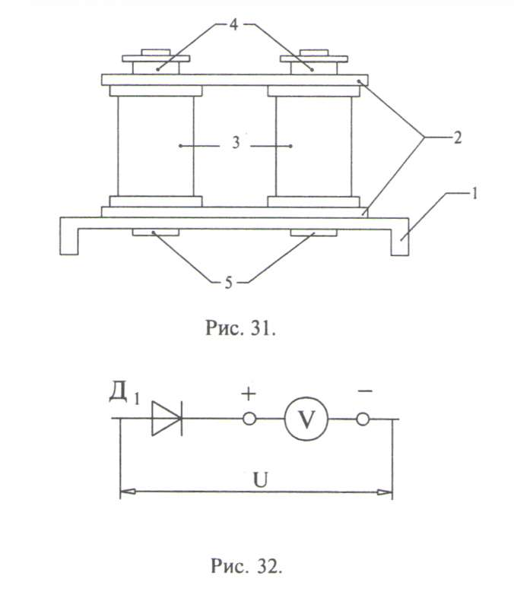
Испытание трансформатора сводится в данной работе к определению влияния конструкции сердечника и значения силы тока во вторичной обмотке на его характеристики.
Во вводной беседе необходимо повторить назначение и принцип действия трансформаторов, указать на конструктивные особенности той модели прибора, которую ученикам предстоит собрать из деталей, входящих в комплект мини лаборатории по электродинамике.
Модель трансформатора собирают на подставке, используя две катушки с болтами и две стальные пластины с отверстиями. Конструкция трансформатора в сборе показана на рисунке 31.
1 — подставка; 2 — пластины с отверстиями (верхняя и нижняя); 3 — катушки; 4 — гайки; 5 — болты.
Кроме того, ученикам необходимо объяснить способ измерения переменного напряжения, которым пользуются при поведении испытаний прибора. Так как в состав минилаборатории входит вольтметр, предназначенный для измерения постоянного напряжения, то последовательно с ним подключают диод, выполняющий роль простейшего преобразователя переменного напряжения в постоянное. Схема подключения диода показана на рисунке 32.
Исходя из этого, для проведения количественных измерений напряжения необходимо заново отградуировать шкалу вольтметра (показания вольтметра надо умножать примерно на 2), однако в данной работе измерения носят качественный характер, поэтому показания снимают пользуясь прежней шкалой.
Экспериментальная часть работы проводится в следующей последовательности. В первом опыте испытывают трансформатор с разомкнутым сердечником. При этом верхнюю стальную пластину (см. рис. 1) не устанавливают на катушки. Приступают к испытанию собранной модели.
Схема экспериментальной установки для проведения опыта показана на рисунке 33.
Для подачи переменного напряжения используют задние гнезда выпрямителя ВС-4,5. Резистор R является нагрузкой вторичной обмотки. Вначале испытывают трансформатор с разомкнутым сердечником на холостом ходу. При этом резистор R временно отключают. Измеряют напряжение U_{2 хх} на вторичной обмотке. Затем резистор подключают и повторяют измерение напряжения U_{2 н} под нагрузкой.

Данные измерений удобнее заносить в таблицу.
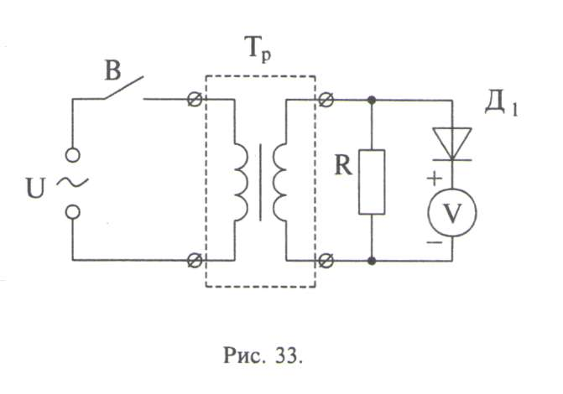
Состояние сердечника | U₁ | U_{2 хх} | U_{2 н} | k
Разомкнут
Замкнут
Вольтметр переключают к выводам первичной обмотки и измеряют напряжение U₁, поданное на нее от источника электропитания.
После этого замыкают сердечник, установив на катушки вторую пластину. Снова измеряют напряжение холостого хода, под нагрузкой и на первичной обмотке. По данным измерений вычисляют коэффициент трансформации, который имел трансформатор при замкнутом и разомкнутом сердечнике.
В итоге делают вывод о том, как и почему конструкция сердечника и режим работы трансформатора влияют на величину напряжения на выводах вторичной обмотки и на коэффициент трансформации.
- Проведение эксперимента 2 командой транспортировщиков
Изучение явления электромагнитной индукции
Цель работы: исследовать зависимость величины и направления индукционного тока в катушке от характера изменения магнитного потока, пронизывающего ее витки.
Оборудование: выпрямитель ВС-4,5, катушка с выводами (2 шт.), цилиндрический металлический сердечник, подставка, крепежный болт, постоянный маркированный магнит, миллиамперметр, соединительные провода, элементы планшета № 1: ключ, гнезда.
Работа проводится в два этапа. В начале индукционный ток в катушке возбуждается постоянным магнитом, который приближают и удаляют от нее разными полюсами и с разной скоростью. Затем опыт повторяют, используя для создания в витках исследуемой катушки изменяющегося магнитного потока вторую проволочную катушку, подключенную к источнику электропитания.
Перед проведением экспериментов ученикам рассказывают о конструктивных особенностях деталей, которые они будут использовать. Проволочные катушки с выводами намотаны на каркас так, что при взгляде на них с торца, откуда выходят соединительные провода, направление намотки будет по часовой стрелке. К началу обмотки подключен провод желтого цвета, к концу — синего.
В качестве индикатора индукционного тока в опытах используют миллиамперметр с пределом измерений 5-0-5 мА. Учеников просят внимательно рассмотреть этот прибор и определить клеммы, к которым должна подключаться внешняя цепь, чтобы обеспечить нужные пределы измерения. Знак «-» рядом с одной из клемм указывает на то, как надо подключать исследуемую цепь, чтобы стрелка прибора отклонялась вправо от нулевого деления шкалы.
Для проведения первого этапа эксперимента на откидной площадке корпуса размещают миллиамперметр и одну из катушек, которую предварительно закрепили на подставке из оргстекла с помощью крепежного болта. Для подключения катушки к миллиамперметру используют гнезда, расположенные на планшете № 1 справа.
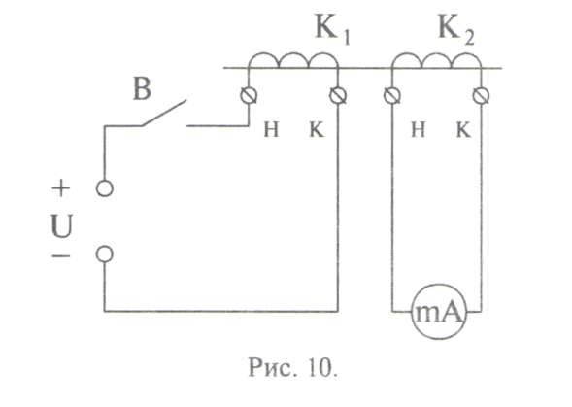
Опыт начинают с того, что к торцу катушки подносят один из полюсов магнита. Магнитом касаются крепежного болта и фиксируют его в этом положении. Затем взгляд переводят на стрелку миллиамперметра. Резко удаляя магнит от катушки, замечают направление отклонения стрелки прибора. Опыт повторяют несколько раз и убеждаются в том, что всякий раз стрелка отклоняется в одну и туже сторону. Потом выполняют еще одну серию опытов, удаляя от катушки другой полюс магнита. Затем исследуют, как влияет на направление отклонения стрелки приближение магнита разными полюсами. Обобщая результаты наблюдений, делают вывод о зависимости направления индукционного тока в катушке от направления внешнего магнитного поля и характера его изменения. Далее выясняют, как сила индукционного тока зависит от скорости изменения внешнего магнитного поля в витках катушки. Для этого исследуют, как изменяется максимальный угол отклонения стрелки миллиамперметра при изменении скорости, с которой магнит подносят к катушке и удаляют от нее.
Второй этап эксперимента начинают с того, что собирают электрическую цепь, показанную на рисунке 10.
На цилиндрический сердечник надевают две катушки. Одну из них соединяют через ключ с источником электропитания, вторую с миллиамперметром. Замыкая и размыкая ключ, наблюдают за направлением отклонения стрелки миллиамперметра. Затем изменяют полярность подключения катушки к источнику и повторяют наблюдения. После этого опыт проделывают еще раз, изменив взаимную ориентацию катушек. Для этого одну из них снимают с сердечника, разворачивают на 180° и вновь возвращают на место.
Сравнивая результаты второго этапа эксперимента с результатами первого, делают вывод о том, что направление индукционного тока не зависит от природы источника магнитного поля (постоянный магнит или проволочная катушка), а определяется характером его изменения (увеличивается или убывает) и направлением относительно катушки.
- Проведение эксперимента 3 командой потребителей
Измерение работы и мощности электрического тока
Цель работы: сформировать умение определять работу и мощность постоянного электрического тока с помощью амперметра и вольтметра.
Оборудование: выпрямитель ВС-4,5, вольтметр, амперметр, соединительные провода, секундомер, элементы планшета № 1: резистор R,, переменный резистор R_{n}, электрическая лампочка, ключ.
Работу целесообразно проводить после того, как учениками будут усвоены понятия о работе электрического тока, мощности электрического тока, единицы, в которых эти величины измеряются, закон Джоуля — Ленца, а также устройство электрической лампы накаливания. Предлагаемая ниже последовательность выполнения эксперимента позволит закрепить и обобщить эти знания.
Во вводной беседе непосредственно перед проведением лабораторной работы повторяют, что для определения работы, совершаемой электрическим током на участке цепи, необходимо знать напряжение, приложенное к этому участку, силу тока в нем и время его протекания. Чтобы измерить мощность, достаточно знать только две первые величины. Если проводник, по которому течет ток, остается неподвижным, то работа тока идет на увеличение его внутренней энергии. Явление нагревания проводника электрическим током используется в устройстве ламы накаливания.
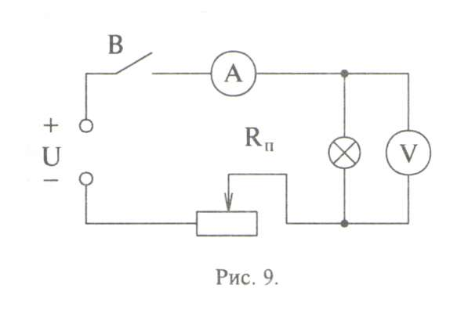
Начинают работу с того, что ученикам предлагают отыскать на планшете №1 электрическую лампочку, рассмотреть ее, обратить внимание на устройство ее основных частей: спирали, стеклянного баллона, цоколя. Ученикам ставят задачу определить работу и мощность электрического тока в лампе при трех различных режимах ее работы: когда накал лампы максимален, лампа горит в полнакала и едва светится. Для ее решения предлагается собрать цепь по схеме, показанной на рисунке 9.
После того, как цепь будет собрана, проверена учителем и подключена к электросети, замыкают ключ и переводят ручку переменного резистора в положение, при котором накал лампы будет максимальным. Как только необходимый режим будет установлен, включают секундомер и на протяжении одной минуты наблюдают за свечением лампы, а также записывают показания амперметра и вольтметра.
Через минуту уменьшают силу тока в цепи переменным резистором так, чтобы накал лампы уменьшился примерно наполовину, и повторяют измерения силы тока, напряжения и времени его протекания.
Завершают экспериментальную часть работы опытом, при котором накал нити лампы едва заметен.
Результаты наблюдений будет удобнее обобщать, если их свести в таблицу.
Режим работы | Сила тока | Напряжение | Время | Работа | Мощность
лампы | I, А | U, В | t,c | А, Дж | Р, Вт
Максимальный накал
Средний накал
Слабый накал

После того, как ученики вычислят значение работы и мощности электрического тока для каждого режима работы, им следует предложить сопоставить результаты, полученные для каждого из этапов эксперимента с яркостью нити лампы. В итоге они должны подтвердить справедливость утверждения о том, что увеличение внутренней энергии неподвижного проводника при пропускании через него электрического тока происходит тем больше, чем большую работу совершает в этом проводнике электрический ток.

Список литературы

1.Дмитриева В.Ф. Физика для профессий и специальностей технического профиля: учебникдля образовательных учреждений сред. проф. образования. — М., 2014.
2.Дмитриева В.Ф., Васильев Л.И. Физика для профессий и специальностей техническогопрофиля. Контрольные материалы: учеб. пособия для учреждений сред. проф. образования /В.Ф.Дмитриева, Л.И.Васильев. — М., 2014.
3.Дмитриева В.Ф. Физика для профессий и специальностей технического профиля. Лабораторный практикум: учеб. пособия для учреждений сред. проф. образования / В.Ф.Дмитриева,А.В. Коржуев, О.В. Муртазина. — М., 2015.
4.Дмитриева В.Ф. Физика для профессий и специальностей технического профиля: электронный учеб.-метод. комплекс для образовательных учреждений сред. проф. образования. — М.,2014.
5.Дмитриева В.Ф. Физика для профессий и специальностей технического профиля: электронное учебное издание (интерактивное электронное приложение) для образовательных учреждений сред. проф. образования. — М., 2014.
6.Касьянов В.А. Иллюстрированный атлас по физике: 10 класс.— М., 2014.
7.Касьянов В.А. Иллюстрированный атлас по физике: 11 класс. — М., 2014.
8.Трофимова Т.И., Фирсов А.В. Физика для профессий и специальностей технического и естественно-научного профилей: Сборник задач. — М., 2015.
9.Трофимова Т.И., Фирсов А.В. Физика для профессий и специальностей технического и естественно-научного профилей: Решения задач. — М., 2015.
10.Трофимова Т.И., Фирсов А.В. Физика. Справочник. — М., 2010.
11.Фирсов А.В. Физика для профессий и специальностей технического и естественно-научного профилей: учебник для образовательных учреждений сред. проф. образования / под ред.Т.И.Трофимовой. — М., 2014.
Интернет- ресурсы
- www.fcior.edu.ru (Федеральный центр информационно-образовательных ресурсов).
- wwww.dic.academic.ru (Академик. Словари и энциклопедии).
- www.booksgid.com (Воокs Gid. Электронная библиотека).
- www.globalteka.ru (Глобалтека. Глобальная библиотека научных ресурсов).
- www.window.edu.ru (Единое окно доступа к образовательным ресурсам).
- www.st-books.ru (Лучшая учебная литература).
- www.school.edu.ru (Российский образовательный портал. Доступность, качество, эффективность).
- www.ru/book (Электронная библиотечная система).
- www.alleng.ru/edu/phys.htm (Образовательные ресурсы Интернета — Физика).
- www.school-collection.edu.ru (Единая коллекция цифровых образовательных ресурсов).
- https//fiz.1september.ru (учебно-методическая газета «Физика»).
- www.n-t.ru/nl/fz (Нобелевские лауреаты по физике).
- www.nuclphys.sinp.msu.ru (Ядерная физика в Интернете).
- www.college.ru/fizika (Подготовка к ЕГЭ).
- www.kvant.mccme.ru (научно-популярный физико-математический журнал «Квант»).
- www.yos.ru/natural-sciences/html (естественно-научный журнал для молодежи «Путь

